RDA-FAQ

RDA（展瑞NB模块）-知识点

1、版本相关

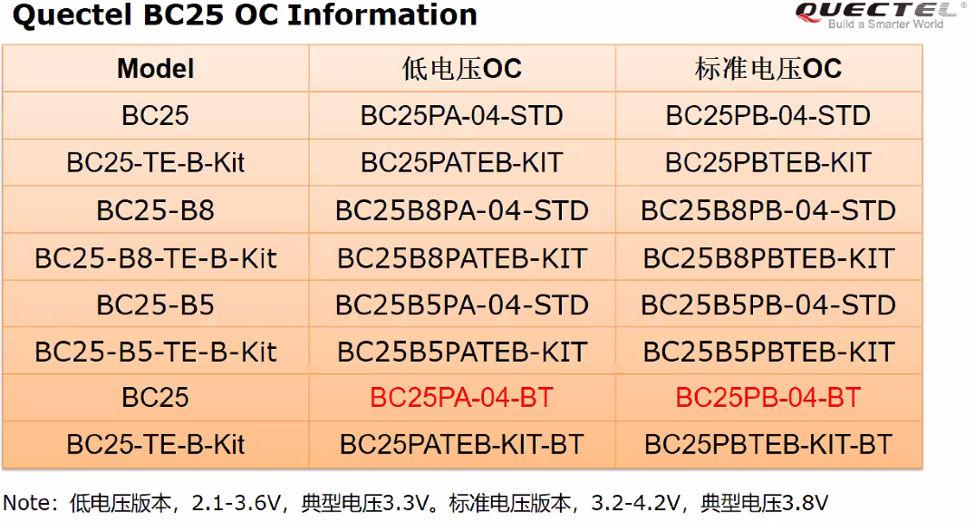

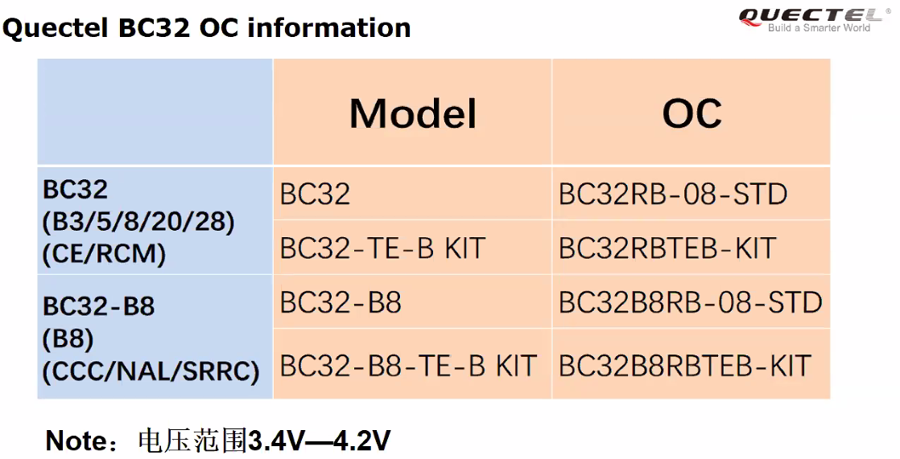

* 1. 版本与平台支持情况

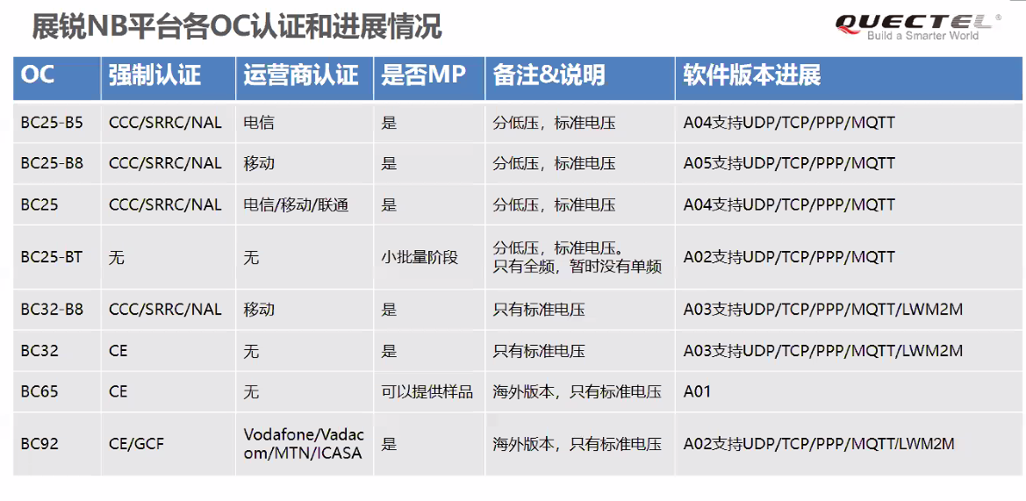

* 1. 与海思&MTK硬件兼容设计

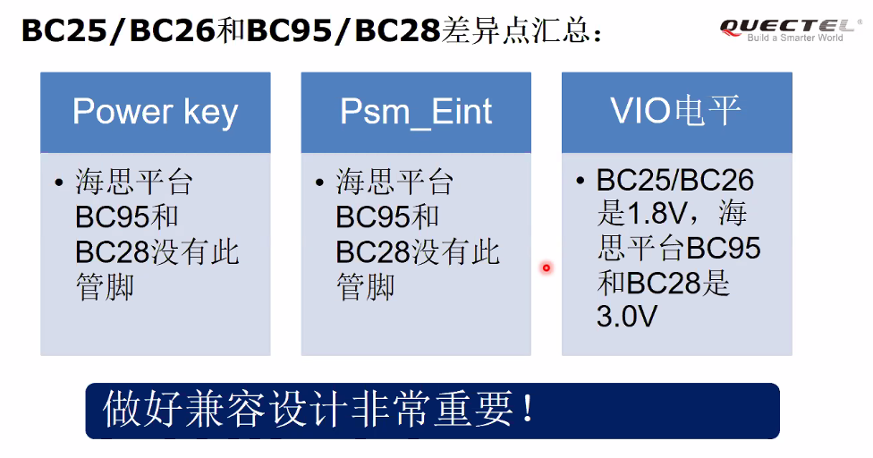

目前GPIO的电压域是2.8V的，所以在做电平转换的时候要注意。

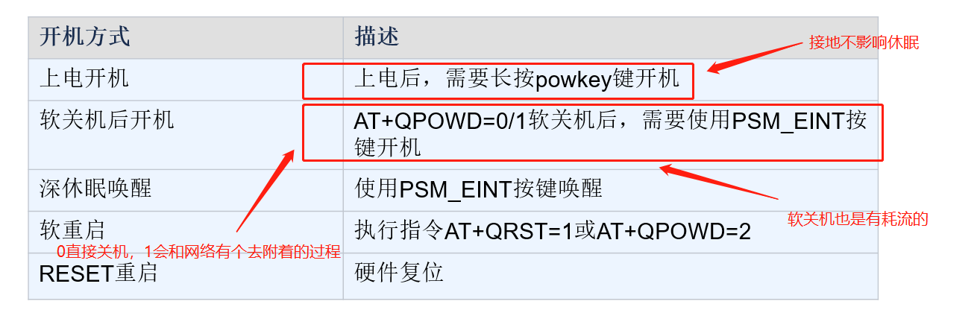

域名相关问题

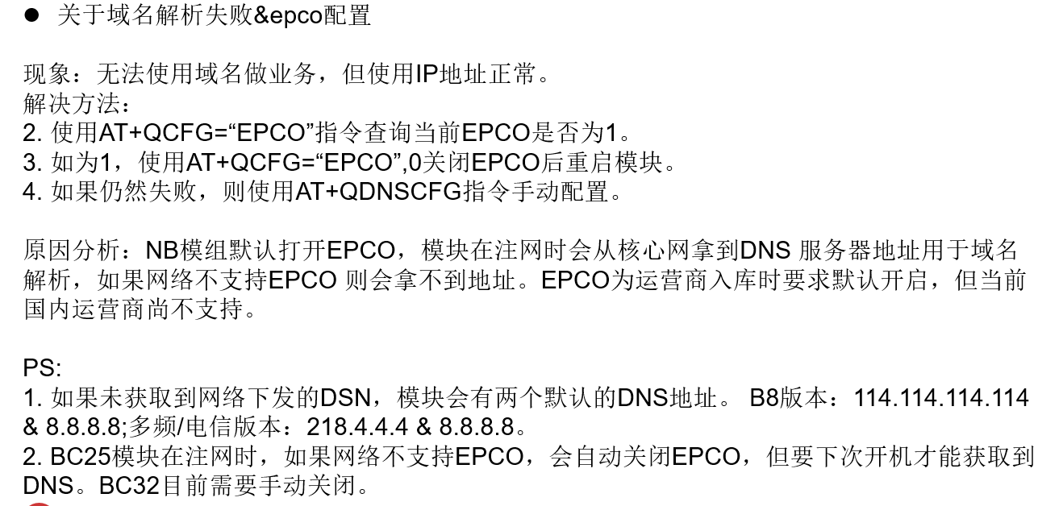

其他常见问题

